Введение.

1. Аналитическая часть.
   1. Анализ предметной области (с построением функциональной модели IDEF0).
   2. Постановка задачи.
2. Проектная часть
   1. Проектирование и реализация базы данных веб-приложения

(построение логической структуры базы данных (ER – модели), преобразование ER – модели в реляционную модель данных, создание физической модели данных, формирование перечня запросов к системе).

* 1. Проектирование и реализация пользовательских форм веб-приложения

(построение структуры приложения, реализация пользовательских форм, запросов пользователя к системе, системы меню приложения, справки).

Заключение

Список литературы

Приложение А. Техническое задание

ВВЕДЕНИЕ

Ресторан – это предприятие общественного питания, некоторые рестораны специализируются на конкретной кухне, а в настоящее время многие рестораны предлагают блюда на вынос и доставку еды.  Рестораны сильно различаются по внешнему виду и предложениям, включая большое разнообразие кухонь и видов обслуживания, от недорогих «ресторанов» быстрого питания, до семейных ресторанов со средней ценой и дорогих заведений класса люкс.

Рестораны являются важной сферой услуг, некоторые рестораны предлагают посетителям музыкальное сопровождение, в виде «живой» музыки или с простой фоновой музыкой.

Рестораны различаются как по кухне, так и по типу. От недорогих небольших ресторанов с простым интерьером до престижных заведений, в которые подходят для торжественных мероприятий. Они отличаются уровнем обслуживания, особенностями оформления, кухней, ценами и т.д.

Большинство ресторанов имеют свои сайты и веб-приложения. С помощью сайтов клиенты могут узнать подробнее о заведении, его тематике, местоположении, кухне и т.д., в то время как веб-приложения помогают автоматизировать работу. С помощью них клиенты могут делать заказы даже не заходя в кафе или ресторан. Еду можно заказать чтобы прийти и забрать с собой, заказать с доставкой или просто сделать заказ заранее, чтобы по прибытию в ресторан забрать заказ и сесть за выбранный столик.

В настоящее время веб приложения пользуются популярностью, поскольку с помощью них ускоряется и автоматизируется работа заведения, а также приложения помогают в привлечении клиентов, ведь чаще всего в приложениях указываются различного рода акции и специальные приложения.

Для автоматизации работы ресторана необходимо разработать веб приложение, которое будет связывать отделы ресторана в одно целое. Приложение будет связывать работу сотрудников зала, кухни и управления, что позволить улучшить координацию работу заведения.

Приложение для обработки заказов зал/кухня поможет ускорить работу всего ресторана. Официант будет принимать заказ у клиента, редактировать, при необходимости и оформлять. После оформления заказ принимает повар, выполняет и изменяет статус заказа на «готово», официант забирает заказ и относит клиентам. В это время менеджер следит за работой официантов, количеством заказов, что позволить в конце дня или недели вычислять статистику продаж.

Целью курсового проекта является разработка веб-приложения для ресторанного бизнеса, а именно обработка заказов зал/кухня.

Задачами проекта являются:

* Проведение анализа предметной области
* Проектирование логической структуры базы данных
* Разработка технического задания проекта
* Реализация базы данных веб-приложения
* Построение структуры приложения
* Разработка дизайн-макета интерфейса приложения
* Реализация интерфейса приложения
* Разработка структуры системы обработки заказов
* Реализация системы обработки заказов

# АНАЛИТИЧЕСКАЯ ЧАСТЬ

* 1. Анализ предметной области

Ресторан — это особый тип предприятия, в котором организация производства широкого ассортимента кулинарной продукции сложного приготовления сочетается с организацией высокого уровня обслуживания посетителей в торговых залах ресторана. Рестораны размещают, как правило, на центральных оживленных улицах городов, при гостиницах, на железнодорожных и автовокзалах, в аэропортах, на пристанях, в местах массового отдыха и т.д.

Ресторан — это предприятие, в котором широко практикуется изготовление блюд, закусок по индивидуальному заказу, а также фирменных и национальных блюд, предусмотренных в меню.

Рестораны имеют множество бизнес-процессов, но основным является учет продаж ресторана. В свою очередь основной бизнес процесс состоит из трех других процессов – оформление заказа, обработка заказа и оплата заказа. При оформлении заказа официант принимает заказ клиента с помощью планшета с веб-приложением – то ест добавляет выбранные блюда к заказу, или удаляет и заменяет, после подтверждения заказа официант публикует заказ и его видят повара. Во время обработки заказа, повара просматривают заказ, и после приготовления меняют его статус на «готов». После этого заказ забирает официант и относит посетителям. Далее официант принимает оплату с помощью терминала и меняет статус заказа на «оплачено». Таким образом оплата регистрируется в базе данных и менеджер может просмотреть количество выполненных продаж.

Бизнес-процесс – это совокупность взаимосвязанных или взаимодействующих видов деятельности, преобразующих входы и выходы.­

После определения основного бизнес-процесса необходимо описать этот процесс, для это служит модель IDEF0.

IDEF0 - Методология функционального моделирования и графическая нотация, предназначенная для формализации и описания бизнес-процессов.

Данная модель служит для описания основных бизнес-процессов предприятия или компании.

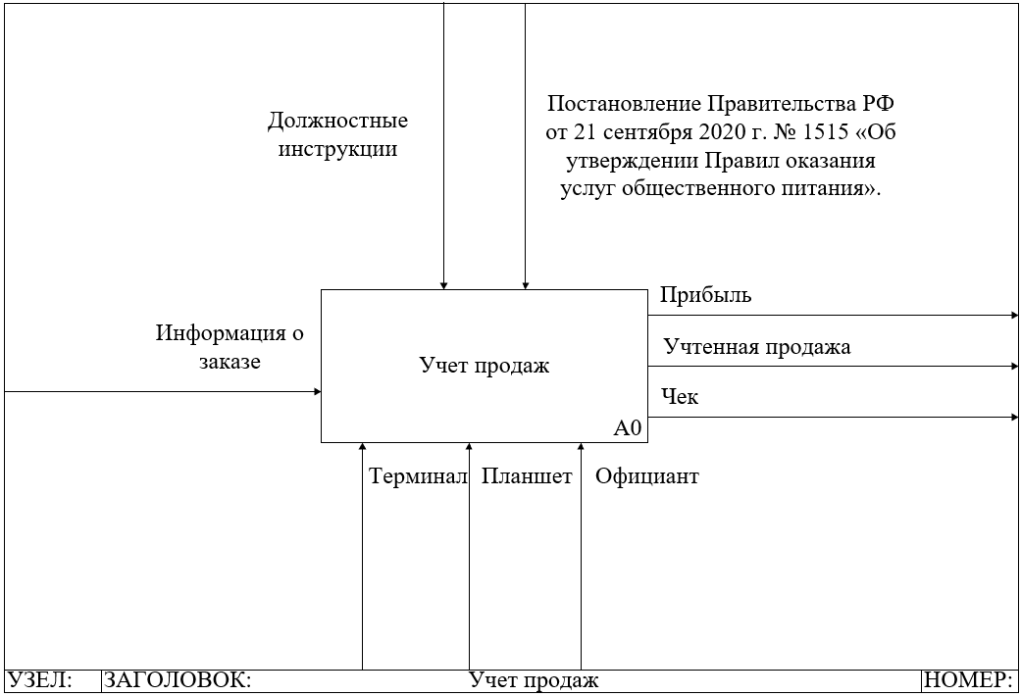

Рисунок 1 – Диаграмма IDEF0

На данной диаграмме IDEF0 основным бизнес-процессом является учет продаж. Для выполнения основного бизнес-процесса входными данными служит информация о заказе клиента, управляющими элементами являются должностные инструкции и Постановление Правительства РФ от 21 сентября 2020 г. № 1515 «Об утверждении Правил оказания услуг общественного питания», механизмами выполнения выступают официант, терминал и планшет. В результате, выходными данными являются прибыль, учтенная продажа и чек.

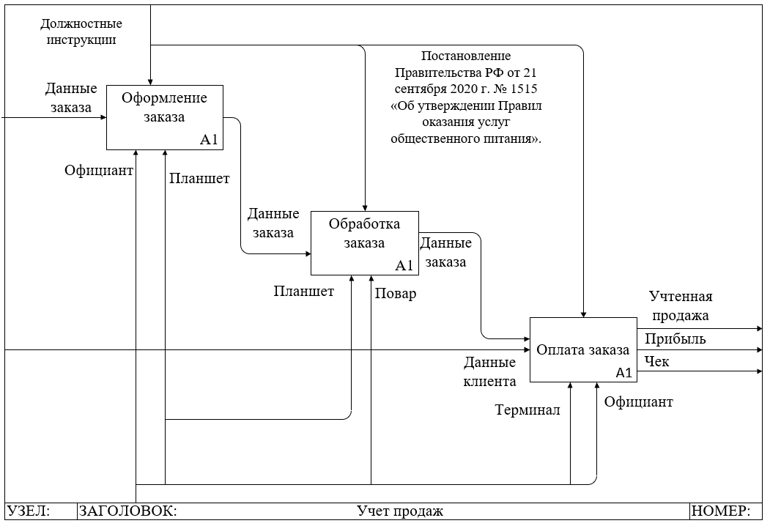

Рисунок 2 – Детализация диаграммы IDEF0

На рисунке представлена детализация вышеописанного процесса.

## Постановка задачи

После проведения анализа предметной области, выявлено, что задачей является разработка веб-приложения обработки заказов ресторана зал/кухня с определенными функциями. Функции приложения следующие: авторизация – приложением будут пользоваться официанты и менеджеры и повара, официант составляет заказ, редактирует его и публикует, после публикации заказ видит повар, и после выполнения меняет статус заказа. Менеджер редактирует меню, выводит статистику продаж за определенный период времени (неделя, месяц, день).

Подробные требования к разрабатываемому приложению указаны в Техническом задании (см. Приложение А)

1. Проектная часть
   1. Проектирование и реализация базы данных веб-приложения

(построение логической структуры базы данных (ER – модели), преобразование ER – модели в реляционную модель данных, создание физической модели данных, формирование перечня запросов к системе).

Перед реализацией базы данных для приложения необходимо ее спроектировать. Для проектирования баз данных используется ER-модель, для ее построения использовалась программа Visio.

ER-модель (Entity-Relationship) — это основной подход при проектировании баз данных и информационных систем. Она служит для визуализации и упрощения сложных структур данных.

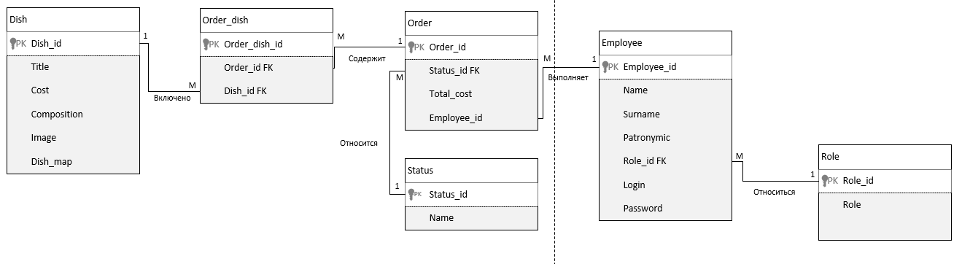

Рисунок 3 – ER-модель базы данных

На модели отображены сущности базы данных: блюда, заказы, персонал, статусы, роли и промежуточная сущность – Заказ\_блюдо для приведения базы данных к третьей нормальной форме. Сущность «Блюда» будет хранить в себе данные о блюдах, предоставляемых рестораном, в сущности «Заказ» будут данные о текущих заказах и их статусах, которые в свою очередь хранятся в сущности «Статусы». Сущность «Работники» хранит данные о персонале ресторана, их логины и пароли, а также должности, которые описаны в таблице «Роли».

Данная модель была реализована на сервере. После создания папки проекта с помощью консоли OSPanel и команды “php artisan make:model name -m” были созданы модели и миграции. После написания структуры таблиц в среде разработки Visual Studio Code, были запущенны миграции в консоли OSPanel командой “php artisan migrate”. Далее в phpMyAdmin был и проставлены индексы таблиц и связи между сущностями.

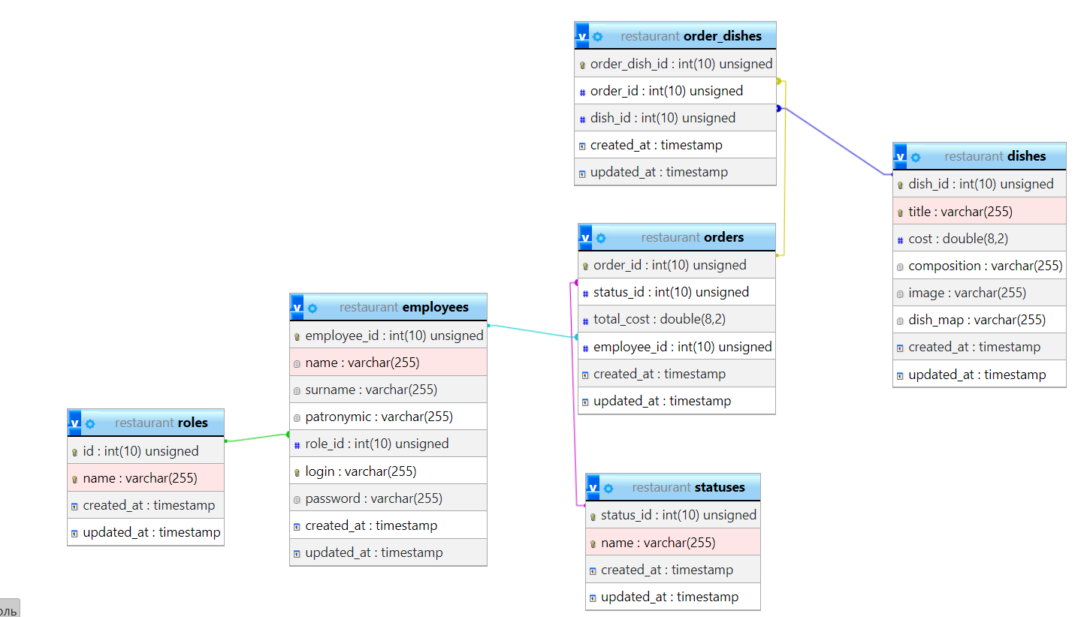

Рисунок 4 – Физическая модель базы данных

* 1. Проектирование и реализация пользовательских форм веб-приложения

(построение структуры приложения, реализация пользовательских форм, запросов пользователя к системе, системы меню приложения, справки).

В приложении у пользователей есть 3 категории ролей: менеджер, официант и повар, у всех ролей разное отображение главной страницы с разным функционалом. Страницы имеют схожую структуру, но имеют разное содержание.

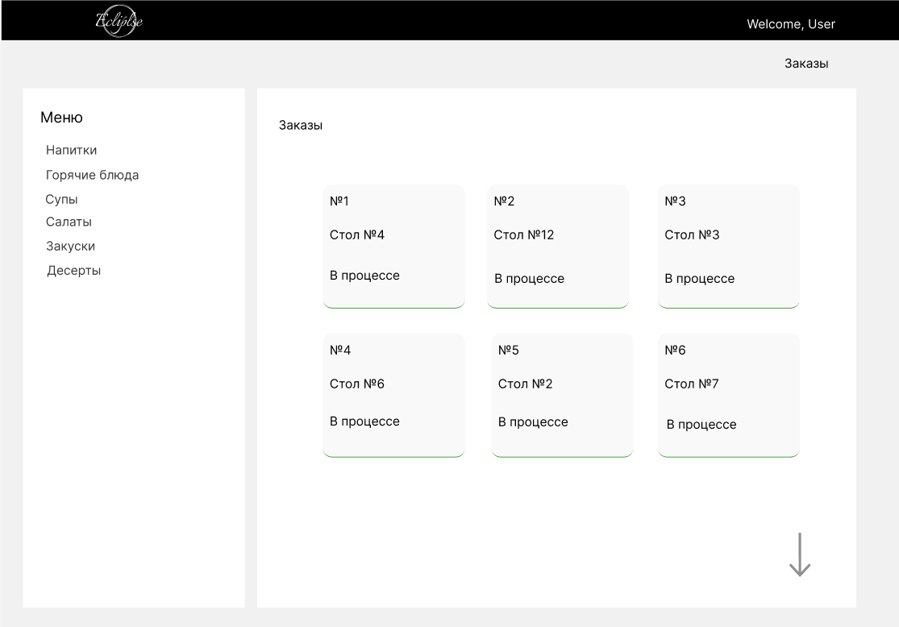Рисунок 4 – Главная страница повара

1. Содержание и объем электронной части

Электронная часть может включать:

- базу данных, состоящей из: таблиц, форм, запросов, отчетов, макросов, модулей;

- файлы программы.

3 Литература

Основная

1. Гниденко, И. Г.  Технология разработки программного обеспечения : учебное пособие для среднего профессионального образования / И. Г. Гниденко, Ф. Ф. Павлов, Д. Ю. Федоров. — Москва : Издательство Юрайт, 2020. — 235 с. — (Профессиональное образование). — ISBN 978-5-534-05047-9. — Текст : электронный // ЭБС Юрайт [сайт]. — URL: <https://urait.ru/bcode/453640>
2. Сысолетин, Е. Г.  Разработка интернет-приложений : учебное пособие для среднего профессионального образования / Е. Г. Сысолетин, С. Д. Ростунцев. — Москва : Издательство Юрайт, 2020. — 90 с. — (Профессиональное образование). — ISBN 978-5-534-10015-0. — Текст : электронный // ЭБС Юрайт [сайт]. — URL: <https://urait.ru/bcode/456393>

Дополнительная

1. [Белов В. В.](http://www.academia-moscow.ru/authors/detail/47801/) , [Чистякова В. И.](http://www.academia-moscow.ru/authors/detail/47802/) [Проектирование информационных систем](http://www.academia-moscow.ru/catalogue/4889/168066/). - Под редакцией: [Белов В. В.](http://www.academia-moscow.ru/authors/detail/47801/) - М.: Академия, 2019
2. Введение в программные системы и их разработку / С.В. Назаров, С.Н. Белоусова, И.А. Бессонова и др. - 2-е изд., испр. - Москва : Национальный Открытый Университет «ИНТУИТ», 2019. - 650 с. : схем., табл., ил. - Библиогр. в кн. ;
3. [Дакетт](https://www.ozon.ru/person/358459/) Д. Основы веб-программирования с использованием HTML, XHTML и CSS. – Эксмо, 2018.
4. Долженко, А.И. Технологии командной разработки программного обеспечения информационных систем / А.И. Долженко. - 2-е изд., исправ. - Москва : Национальный Открытый Университет «ИНТУИТ», 2019. - 301 с. : схем., ил. - Библиогр. в кн. ;
5. [Лазицкас Е. А.](http://www.knigafund.ru/authors/51129), [Загумённикова И. Н.](http://www.knigafund.ru/authors/51130" \t "_blank), [Гилевский П. Г.](http://www.knigafund.ru/authors/51131" \t "_blank) Базы данных и системы управления базами данных: учебное пособие. – РИПО, 2016 г.
6. Сычев, А.В. Перспективные технологии и языки веб-разработки / А.В. Сычев. - 2-е изд., испр. - Москва : Национальный Открытый Университет «ИНТУИТ», 2019. - 494 с. : ил. ;

Интернет-ресурсы:

1. Тестирование программного обеспечения. Основные понятия и определения [Электронный ресурс]: - http://www.protesting.ru/testing/
2. Учебник по PHP. [Электронный ресурс]: Режим доступа: <https://htmlacademy.ru/tutorial/php> свободный
3. Руководство по PHP. [Электронный ресурс]: Режим доступа: <https://metanit.com/php/tutorial/>

Учебные пособия

Стандарт организации СТО 01-2015. Текстовые документы Курсового и дипломного проектов. Общие требования.

Принято к исполнению \_\_\_\_\_\_\_\_\_\_\_\_\_\_\_\_\_\_\_\_\_\_\_\_\_

(подпись студента, дата)

Преподаватель\_\_\_\_\_\_\_\_\_\_\_\_\_\_/ Калмыкова И.М.

Одобрено ЦК ИС протокол № 1 от 30.08.2024

Председатель ЦК ИС \_\_\_\_\_\_\_\_\_\_\_\_ / Дмитриева Я.Л.